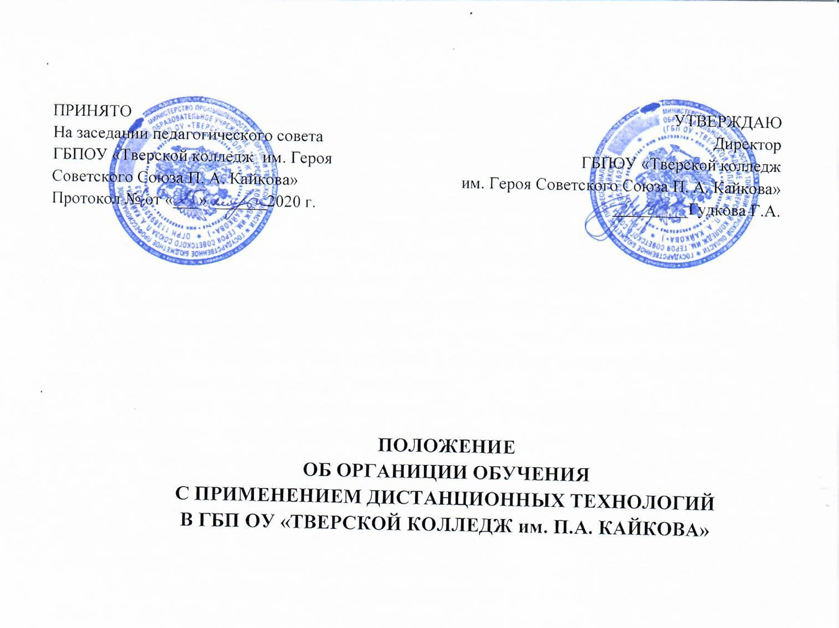  ПРИНЯТО  На заседании педагогического совета  ГБПОУ «Тверской колледж им. Героя Советского Союза П. А. Кайкова» Протокол № от «___» ______2020 г. | УТВЕРЖДАЮ  Директор  ГБПОУ «Тверской колледж  им. Героя Советского Союза П. А. Кайкова»  _________Гудкова Г.А.

ПОЛОЖЕНИЕ ОБ ОРГАНИЦИИ ОБУЧЕНИЯ С ПРИМЕНЕНИЕМ ДИСТАНЦИОННЫХ ТЕХНОЛОГИЙ
В ГБП ОУ «ТВЕРСКОЙ КОЛЛЕДЖ им. П.А. КАЙКОВА»

- Общие положения
- Настоящее положение определяет порядок использования технологий дистанционного обучения в ГБПОУ Тверской колледж им. П.А. Кайкова» (далее - Колледж), при реализации основных и дополнительных программ профессионального образования и профессионального обучения, а также регулирует организацию обучения с применением электронного обучения и дистанционных образовательных технологий в период установления режима самоизоляции (или по иным основаниям в виду обстоятельств непреодолимой силы).
- Настоящее Положение разработано в соответствии с:
- Федеральным законом РФ «Об образовании» от 29.12.2012 № 273-ФЗ (Статья 16. Реализация образовательных программ с применением электронного обучения и дистанционных образовательных технологий),
- Порядком организации и осуществления образовательной деятельности по образовательным программам среднего профессионального образования (утв. приказом Министерства образования и науки РФ от 14 июня 2013 г. № 464),
- Приказом Министерства образования и науки РФ от 9 января 2014 г. № 2 «Об утверждении Порядка применения организациями, осуществляющими образовательную деятельность, электронного обучения, дистанционных образовательных технологий при реализации образовательных программ»,
- Письмом Министерства образования и науки РФ от 10 апреля 2014 г. № 06-381 «О направлении Методических рекомендаций по использованию дистанционных образовательных технологий при реализации дополнительных профессиональных образовательных программ»,
- Приказом Министерства просвещения РФ от 17 марта 2020 г. № 104 «Об организации образовательной деятельности в организациях, реализующих образовательные программы начального общего, основного общего и среднего общего образования, образовательные программы среднего профессионального образования, соответствующего дополнительного професс тонального o0paзoваиия и дополнительны общеобразовательные программы, в условиях распространения новой коронавирусной инфекции на территории Российской Федерации»,
- Письмом Министерства просвещения Российской Федерации от 19 марта 2020 г. № ГД-39/04 «О методических рекомендациях по реализации образовательных программ начального общего, основного общего, среднего общего образования, образовательных программ среднего профессионального образования и дополнительных общеобразовательных программ с применением электронного обучения и дистанционных образовательных технологий»;
- действующим Уставом и локальными актами Колледжа.
- Основные понятия
2.1 Дистанционные образовательные технологии (далее - ДОТ) - это совокупность образовательных технологий, реализуемых с применением информационных и телекоммуникационных технологий при опосредованном (на расстоянии) или частично опосредованном взаимодействии обучающегося и преподавателя. Дистанционное обучение подразумевает интерактивное взаимодействие обучаемых и преподавателей в процессе обучения, а также предоставления для обучаемых возможности контролируемой самостоятельной работы по освоению изучаемого материала.
2.2 Электронное обучение (далее - ЭО) - это организация образовательной деятельности с применением содержащейся в базах данных и используемой при реализации образовательных программ информации и обеспечивающих ее обработку информационных технологий, технических средств, а также информационно-телекоммуникационных сетей, обеспечивающих передачу по линиям связи указанной информации, взаимодействие обучающихся и педагогических работников.
2.3 Участники образовательного процесса с использованием ЭО и ДОТ - студенты, педагогические, административные и учебно-вспомогательные работники Колледжа, родители (законные представители) студентов.
- Цели, задачи, принципы применения дистанционных образовательных технологий - (ДОТ)
  - Целями применения ДОТ в учебном процессе являются:
удовлетворение потребностей общества и государства в квалифицированных специалистах со средним профессиональным образованием;
повышение доступности образовательных услуг для обучающихся по основным и дополнительным профессиональным образовательным программам, программам профессионального обучения;
интеграция дистанционного обучения с классическими формами обучения с целью повышения их эффективности.
  - Задачами применения ДОТ в учебном процессе являются:
создание условий для реализации индивидуальной образовательной траектории и персонализации обучения в условиях невозможности очного присутствия;
повышение качества обучения за счет применения средств современных информационных и коммуникационных технологий;
открытие доступа к различным информационным ресурсам для образовательного процесса в любое удобное для обучающегося время;
создание единой образовательной среды Колледжа;
повышение эффективности учебной деятельности, интенсификации самостоятельной работы обучающихся.
3.3 Основными принципами организации дистанционного обучения являются:
принцип интерактивности, выражающийся в возможности постоянных контактов всех участников образовательных отношений с помощью специализированной информационно-образовательной среды (в том числе, официальный сайт Колледжа, форумы, электронная почта, Интернет- конференции, он-лайн уроки и другие);
принцип адаптивности, позволяющий легко использовать учебные материалы нового поколения, содержащие цифровые образовательные ресурсы, в конкретных условиях образовательной деятельности;
принцип гибкости, дающий возможность участникам образовательных отношений работать в необходимом для них темпе и в удобное для себя время, а также в дни возможного непосещения занятий обучающимися по неблагоприятным погодным условиям по усмотрению родителей (законных представителей) (актированные дни) и дни, пропущенные по болезни или в период карантина, самоизоляции.
принцип модульности, позволяющий использовать обучающемуся и преподавателю необходимые им сетевые учебные курсы, видеоматериалы, тренажеры (или отдельные составляющие учебного курса) для реализации индивидуальных учебных планов;
принцип оперативности и объективности оценивания учебных достижений обучающихся;
предоставление обучающимся возможности освоения образовательных программ, непосредственно по месту жительства обучающегося или его временного пребывания (нахождения);
обеспечения полноты реализации образовательных программ по дисциплинам, модулям, а также освоение обучающимися обязательного минимума содержания образовательных программ, выполнения требований федеральных государственных образовательных стандартов среднего профессионального образования.
- Организация учебного процесса с применением электронного обучения и дистанционных образовательных технологий
  - Перевод студентов колледжа на обучение с использованием ДОТ производится на основании приказа директора колледжа.
  - Колледж вправе использовать ЭО и ДОТ при всех предусмотренных законодательством РФ формах получения образования и формах обучения (очной, очно-заочной, заочной) или при их сочетании, при проведении различных видов учебных, лабораторных или практических занятий, учебной и производственной практики (том числе преддипломной), самостоятельной работы, текущего контроля, промежуточной аттестации обучающихся, государственной итоговой аттестации и др.
  - Образовательная деятельность, реализуемая с применением ЭО и ДОТ, предусматривает значительную долю самостоятельных занятий обучающихся; методическое и дидактическое обеспечение этого процесса со стороны Колледжа, а также регулярный систематический контроль и учет знаний обучающихся, возможность реализации в комплексе с традиционной формой получения образования.
  - Образовательный процесс с использованием элементов дистанционного обучения при освоении программ подготовки специалистов среднего звена проводится в соответствии с утвержденными директором колледжа учебными планами, действующими нормативными документами, регламентирующими учебный процесс.
  - Процесс использования элементов дистанционного обучения осуществляется в соответствии с учебной документацией:
- учебный план;
- календарный график учебного процесса;
- рабочая программу учебной дисциплины (МДК, ПМ);
- учебник по предмету (дисциплине, учебному курсу);
- практикум, задачник, методическое пособие;
- тестовые материалы для контроля качества усвоения материала;
-методические рекомендации по изучению учебной дисциплины и организации самоконтроля, текущего контроля и т.п.
При необходимости комплект документов может быть дополнен:
- справочными изданиями и словарями;
- справочными системами и ссылками на базы данных;
- периодическими и отраслевыми изданиями.
  - Основными элементами системы ЭО и ДОТ являются: образовательные онлайн - платформы ( том числе ЕИОС Eoistver.ru); цифровые образовательные ресурсы, размещенные на образовательных сайтах; электронные средства коммуникации и связи в электронной среде (Email, Skype, WhatsApp, Viber, Вконтакте; видеоконференции; вебинары; облачные сервисы; электронные носители мультимедийных приложений к учебникам; электронные пособия, разработанные с учетом требований законодательства РФ об образовательной деятельности.
  - При обучении с использованием ЭО и ДОТ предоставляется доступ к электронным библиотекам, используются компьютерные системы контроля знаний с наборами тестов, односторонние видеотрансляции с обратной связью по телефону, а также различные их сочетания.
  - Применение элементов дистанционного обучения предусматривает следующие способы передачи студентам учебных и методических материалов:
- получение студентом лично в библиотеке Колледжа печатных изданий, электронных материалов на магнитных или оптических носителях согласно Правил пользования библиотекой;
- передача электронных материалов по компьютерной сети;
- предоставление доступа к учебным и методическим ресурсам посредством сети Internet в следующих видах:
- открытой информации, если она доступна без авторизации;
- доступной информации, если она может быть получена при авторизации, которая известна адресату или контролируется преподавателями.
  - Текущий контроль, промежуточная аттестация (прием лабораторных работ, выполненных с помощью виртуальных лабораторных практикумов или с помощью другого программного обеспечения, проверка контрольных работ, прием экзаменов и зачетов, защита курсовых работ) производятся в соответствии с графиком учебного процесса.
  - Учет результатов образовательного процесса (текущий контроль, промежуточная, итоговая аттестация), внутренний документооборот могут вестись традиционными методами, или с использованием электронных средств, обеспечивающих идентификацию личности.
  - Организация обучения с использованием ЭО и ДОТ по индивидуальному (эффективному) учебному плану определяется Положением об индивидуальном учебном плане.

